МІНІСТЕРСТВО ОСВІТИ І НАУКИ УКРАЇНИ
КРЕМЕНЧУЦЬКИЙ НАЦІОНАЛЬНИЙ УНІВЕРСИТЕТ
ІМЕНІ МИХАЙЛА ОСТРОГРАДСЬКОГО
КАФЕДРА АВТОМАТИЗАЦІЇ ТА ІНФОРМАЦІЙНИХ СИСТЕМ

ЗВІТ
З ЛАБОРАТОРНИХ РОБІТ
З НАВЧАЛЬНОЇ ДИСЦИПЛІНИ
«ОСНОВИ ІНФОРМАТИКИ ТА ОБЧИСЛЮВАЛЬНОЇ ТЕХНІКИ»

Виконав студент групи ФІЛ-24-1(2)
Куцовол Олександр Артемович
Перевірила доц. Рилова Н. В.

КРЕМЕНЧУК 2025
Лабораторна робота № 8
Тема. Прості операції з базою даних MS Excel. Сортування, автофільтр
Мета: навчитися використовувати електронну таблицю Excel як базу даних, виконувати операції сортування і фільтрації за якою-небудь ознакою, підбивати підсумки.
1. Запустив програму Excel та відкрив робочу книгу «Лабораторна робота 8 додаток 1.xls».
2. Створив новий робочий аркуш «Відомість про постачання».
3. У комірці А1 увів заголовок «Місяць», у комірці 2 – «Постачальник», у комірці 3 – «Товар», у комірці 4 – «Обсяг».
4. Увів 25 записів, що мають описану вище структуру. Я перевірив дані, що вводяться, на коректність типу даних у стовпцях.
5. Зробив комірку С2 поточною, задав команду «Дані – Сортування». Виділилась вся таблиця, окрім заголовків полів.
6. У списку «Сортувати за» обрав пункт «Місяць» і режим «Від старих до нових».
7. У вікні ліворуч натиснув кнопку «Додати рівень», у списку «Потім за» обрав пункт «Постачальник» і режим «За збільшенням»; після цього у вікні ліворуч зверху натисну кнопку «Додати рівень». У списку «Потім за» обрав пункт «Товар» та режим «За збільшенням», натиснув кнопку ОК.
8. Відновив колишній порядок записів бази даних.
9. Обрав комірку С2 (стовпчик «Товар») та клацнув на кнопку «Сортування за збільшенням» на панелі інструментів.
10. Обрав комірку B2 (стовпчик «Постачальник») та клацнув на кнопку «Сортування за збільшенням» на панелі інструментів.
11. Обрав комірку А2 (стовпчик «Місяць») та клацнув на кнопку «Сортування за збільшенням» на панелі інструментів.
12. Відфільтрував дані (задав команду «Дані – Фільтр».
13. У полі «Постачальник» обрав у списку пункт «Чернігів». Після цього, відмінив поточний фільтр, обравши пункт «Виділити всі».
14. Клацнув на стрілку у полі «Обсяг» та обрав у списку варіант «Перші 10» (найбільших – 10 – елементів списка).
15. За допомогою задання умови в автофільтрі вивів постачання тільки ті постачання товарів, які надходять з Києва та Харкова. Після цього зробив теж саме, але вивів лише товари «Фанера» та «Тканина».
16. Використовуючи умову автофільтра, обрав ті записи бази даних, обсяг яких перевищує (менше) мінімальний (максимального). Після цього, відмінивши попередню фільтрацію, відфільтрував всі постачання за листопад місяць («Фільтр за датою» – «Всі дати за період» – «Листопад»). Після цього відмінив режим фільтрації записів.
17. Підбив підсумки у базі даних, підрахував кількість усіх постачань з Харкова. Результат підбиття підсумків:
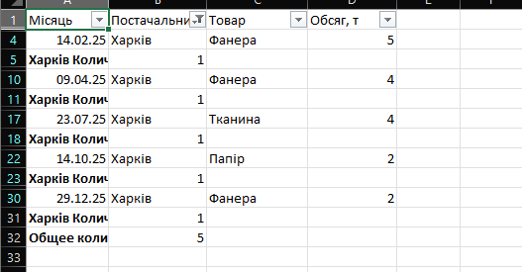
18. Підбив підсумки в таблиці за типом товару, як підсумковий показних взяв спочатку середній обсяг кожного товару, а потім максимальний. Результат підбиття підсумків:
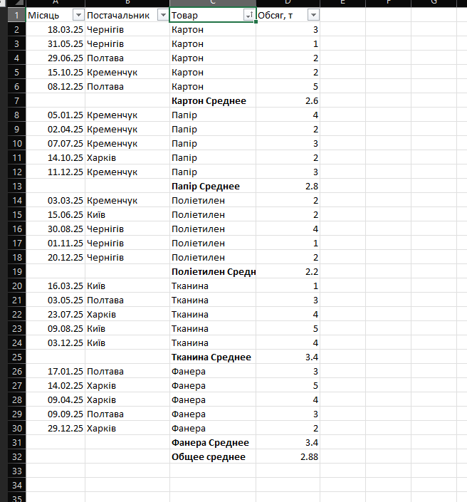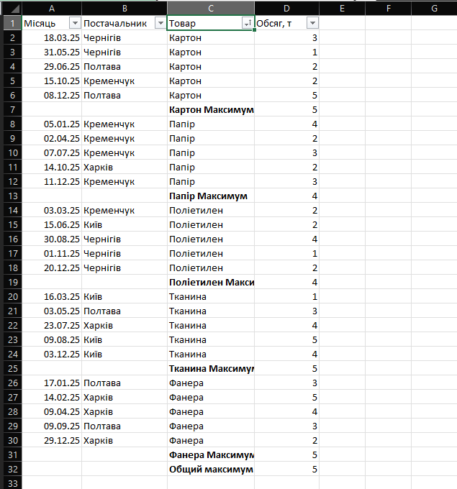
19. Застосував розширений фільтр, заздалегідь знявши усі фільтри та підсумки. Отримав інформацію про постачання з Києва:
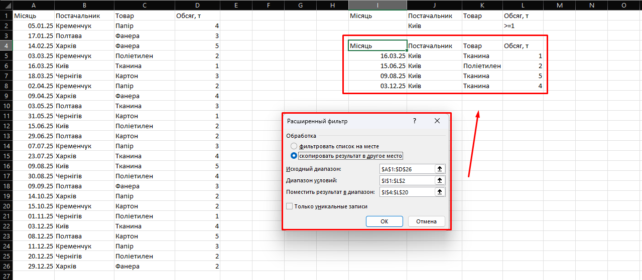

Відповіді на питання:
1. Excel дозволяє сортувати, фільтрувати, групувати дані, підбивати підсумки, шукати записи за умовами, а також використовувати макроси для автоматизації.
2. Сортування впорядковує дані за певними критеріями. Складне сортування дозволяє впорядкувати одразу за кількома полями (наприклад, спочатку за місяцем, потім за постачальником), що корисно для глибокого аналізу.
3. Автофільтр дозволяє вибирати записи за умовами (наприклад, лише листопад або обсяг більше за 10). Так, можливо задавати логічні умови через розділ "Фільтр чисел" або "Фільтр за датою".
4. Через «Дані – Підсумки» можна підрахувати кількість, середнє, максимум тощо. Наприклад, обчислити кількість постачань з Києва або середній обсяг тканини.
5. Розширений фільтр дозволяє задавати кілька складних умов одночасно (наприклад, Київ і обсяг ≥ 5). Кроки: скопіювати заголовки – задати умови – «Дані – Додатково» – вказати діапазон таблиці та критерії – натиснути OK.
6. Макрос – це набір дій, записаний для автоматизації задач в Excel. Для створення використовують вкладку «Розробник» – «Запис макросу» – виконати дії – «Зупинити запис». Наприклад, макрос може автоматично форматувати таблицю і робити сортування.

